## 1.2 如何理解计算机系统的层次结构？

从总体上来看，计算机系统可以划分为硬件和软件两个大层次，其中软件又可划分为系统软件和应用软件。

硬件是指计算机的实体部分，是由看得见摸得着的各种电子元器件，各类光、电、机设备的实物组成。

软件是由人们事先编制的具有各类特殊功能的程序组成，是看不见摸不着的。软件可分为两大类：系统软件和应用软件。系统软件又称系统程序，用于管理整个计算机系统，监控服务，使系统资源得到合理调度，高效运行。应用软件又称应用程序，它是用户根据任务需要所编制的各种程序。

从功能上划分，计算机系统可进行多层划分，如三级层次结构、四级层次结构、五级层次结构等。五级层次结构还可继续向上延伸，一共分为六级：

第六级，应用语言虚拟机，虚拟机器M5。这一级是为使计算机满足某种用途而专门设计的，所用的语言是各种面向问题的应用语言。应用语言编写的程序一般由应用程序包翻译到下一级。

第五级，高级语言机器，虚拟机器M4。在这一级中，编译程序将各种高级语言翻译成汇编语言供下一级使用。

第四级，汇编语言机器，虚拟机器M3。在这一级中，汇编语言程序把汇编语言翻译成机器语言。

第三级，操作系统机器，虚拟机器M2。在这一级中，用机器语言来解释操作系统，进行各种控制。

第二级，机器语言机器，传统机器M1。在这一级中，用微程序解释机器指令。

第一级，微指令系统，微程序机器M0。在这一级中，由硬件直接执行微指令。

## 1.4 如何理解计算机组成和计算机体系结构？

计算机体系结构是指那些能够被程序员所见到的计算机系统的属性，即概念性的结构与功能特性。这些属性通常是指用机器语言编程的程序员（如汇编语言）所看到的传统机器的属性，包括指令集、数据类型、存储器寻址技术、I/O机理等，大多是抽象的属性。而站在不同层次（如使用不同的编程语言）上编程的程序员看到的计算机的属性也是不同的。

计算机组成是指如何实现计算机体系结构所体现的属性，是具体指令的实现。它包含了许多对程序员来说是透明的硬件细节。比如一台机器采用什么样的方式去实现乘法指令，实现的过程就体现了计算机组成。

## 1.5 冯·诺依曼计算机的特点是什么？

① 计算机由运算器、存储器、控制器、输入设备和输出设备五大部件构成

② 指令和数据以同等地位存放于存储器内，并可按地址寻访

③ 指令和数据均用二进制数表示

④ 指令由操作码和地址码组成，操作码用来表示操作的属性，地址码用来表示操作数在存储器中的位置

⑤ 指令在存储器内按顺序存放。通常，指令是顺序执行的，在特定条件下，可根据运算结果或根据设定的条件改编执行顺序

⑥ 机器以运算器为中心，输入输出设备与存储器间的数据传送通过运算器完成

## 1.6 画出计算机硬件组成框图，说明各部件的作用及计算机硬件的主要技术指标

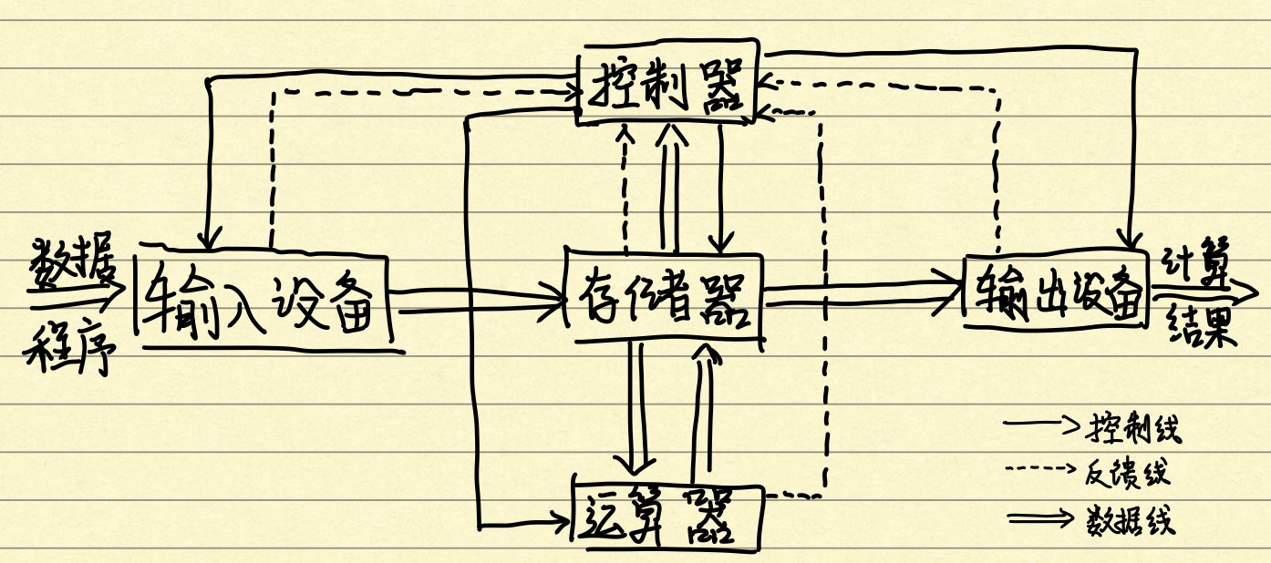

以存储器为中心的计算机硬件框图

各部件的功能如下：

运算器：完成算术运算和逻辑运算，并将运算的中间结果暂存在运算器内

存储器：存放数据和程序

控制器：控制、指挥程序和数据的输入、运行以及处理运算结果

输入设备：将人们熟悉的信息转换成机器能识别的信息形式

输出设备：将机器运算结果转换成人们熟悉的信息形式

在以上部件中，通常把运算器和控制器合起来成为CPU（中央处理器），把输入输出设备简称为（I/O设备）。CPU与主存储器合起来又可成为主机，I/O设备又可成为外部设备。

计算机硬件的主要技术指标如下：

机器字长：指CPU一次能处理数据的位数，通常与CPU的寄存器位数有关。字长越长，数的表示范围就越大，精度就越高。机器的字长也会影响机器的运算速度。

存储容量：包括主存容量和辅存容量。主存容量是指主存中存放二进制代码的总位数。辅存容量通常用字节数来表示。

运算速度：运算速度与许多因素有关，如机器主频、执行的操作、主存本身的速度等。有多种衡量方法：主频、吉普森法、MIPS、CPI、FLOPS

## 1.8 解释英文代号：CPU、PC、IR、CU、ALU、ACC、MQ、X、MAR、MDR、I/O、MIPS、CPI、FLOPS

CPU：Central Processing Unit，中央处理器，由运算器和控制器组成，是计算机系统的核心

PC：Program Counter，程序计数器，控制器的组成部件之一，用来存放当前欲执行指令的地址

IR：Instruction Register，指令寄存器，控制器的组成部件之一，用来存放当前的指令

CU：Control Unit，控制单元，CPU的核心部件之一，同时也是控制器的组成部件之一，用来解释存储器中的指令，并发出各种操作指令来执行指令

ALU：Arithmetic Logic Unit，算术逻辑单元，CPU的核心部件一直，用来完成算术逻辑运算

ACC：Accumulator，累加器，运算器的寄存器之一，用来储存计算产生的中间结果，如被加数及和、被减数及差、乘积高位、被除数及余数

MQ：Multiplier-Quotient Register，乘商寄存器，运算器的寄存器之一，在乘除法运算中负责存放乘数及乘积低位、商

X：操作数寄存器，存放加数、减数、被乘数、除数

MAR：Memory Address Register，存储器地址存放器，用来存放欲访问的存储单元的地址

MDR：Memory Data Register，存储器数据寄存器，用来存放从存储体某单元取出的代码或者准备往某存储单元存入的代码

I/O：Input/Output Equipment，输入/输出设备，输入设备和输出设备的简称

MIPS：Million Instruction Per Second，百万条指令每秒，是计算机运算速度的一种衡量方法的计量单位

CPI：Cycle Per Instruction，执行一条指令所需的时钟周期，是计算机运算速度的一种衡量方法

FLOPS：Floating Point Operation Per Second，浮点运算次数每秒，是计算机运算速度的一种衡量方法

## 补充1 什么是非冯·诺依曼结构的计算机？

非冯·诺依曼结构的计算机是脱离了冯·诺依曼原有模式的计算机。冯诺依曼结构的基本结构特征是共享数据和串行执行，长期以来，计算机一直遵循这种结构，但本质上无法突破这一结构上的固有缺陷。非冯诺依曼计算机脱离了这种模式，寻求有利于开发高度并行功能的新型计算机模型，如光子计算机、并行计算机、数据流计算机以及量子计算机等

## 补充2 什么是哈佛结构的计算机？

哈佛结构计算机有以下特征：

1. 使用两个独立的存储器模块，分别存储指令和数据，每个存储模块都不允许指令和数据并存，以便实现并行处理。
2. 具有一条独立的地址总线和一条独立的数据总线，利用公用地址总线访问两个存储模块（程序存储模块和数据存储模块），公用数据总线则被用来完成程序存储模块或数据存储模块与CPU之间的数据传输
3. 两条总线由程序存储器和数据存储器分时共用